Tur til Glavendrup med overnatning
(Kun for ulve/junior)
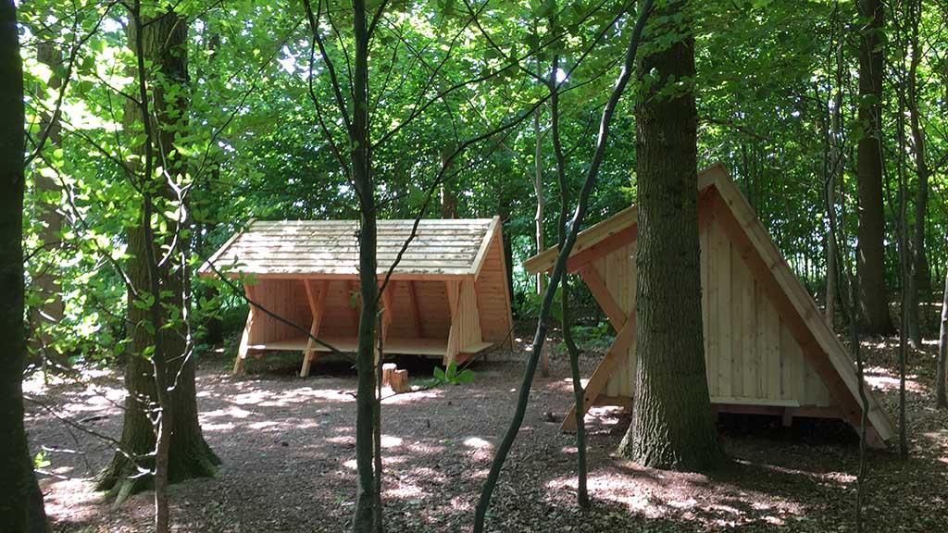

Skal du deltage i årets fedeste vandretur? Så skal du med til glavendruplunde fra fredag d.27 september til lørdag d.28 september!

Praktisk:
Tilmeld jer på Flex Tilmeld. Find mere information på mail eller hjemmesiden http://kfumsonderso.gruppesite.dk
Tilmeld dig på flextilmeld. Find begivenheden “Hike til Glavendrup”

Dato: 27-28 september
- Vi mødes kl 17:00 fredag d. 27 september her går turen fra spejderhytten til glavendruplunden hvor der vil være spændende aktiviteter undervejs. Vi forventer at være hjemme igen lørdag kl cirka 13:00 ved spejderhytten i Søndersø lørdag.

Pris: 75 kr.
- Betales over tilmeldingen
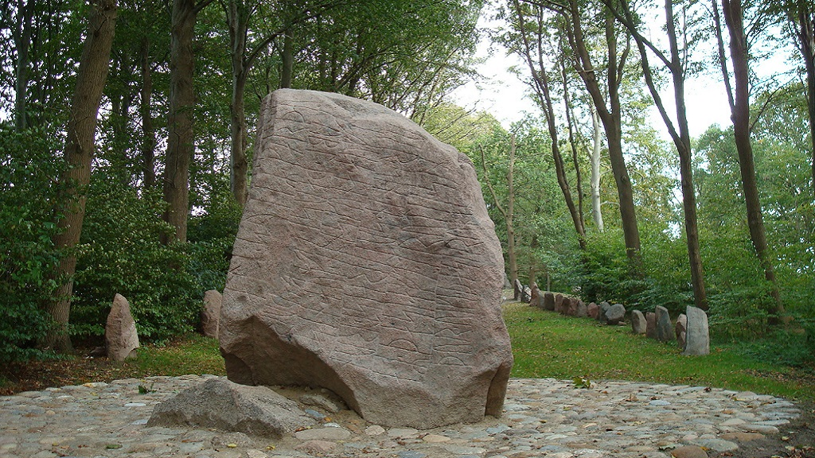
.

Pakkeliste. Vejret kan være omskifteligt så husk at tage tøj med til alle vejrsituationer.
Husk at pakke det selv så du kan bære dine egne ting! (så ved du hvor det er).

Tøj og Fodtøj:

- Uniform og tørklæde
- Regntøj
- Jakke efter årstiden
- Lange bukser
- Langærmet trøje
- T-shirt
- Varm trøje
- Strømper
- Undertøj 1 stk pr dag!
- Nattøj
- Udendørs sko efter årstiden
- Dagsrygsæk

- Spisegrej:

- Uniform og tørklæde
  - Tallerken/dyb og bestik i plastik Sove-ting:
- Sovepose
- Liggeunderlag
- Bamse / sovedyr

Personlig hygiejne:
- Toiletsager
- Medicin (lederne informeres i tilmeldingen)

Øvrigt:
(medbringes hvis man har det)

- Dolk
- Siddeunderlag Bål-kappe
- Spejder Sangbog
- Lommelygte
- Lommeguide
HUSK: Varme og tørre spejdere har det sjovest – Så pak efter vejret og gerne lidt ekstra

ALT skal mærkes med navn

